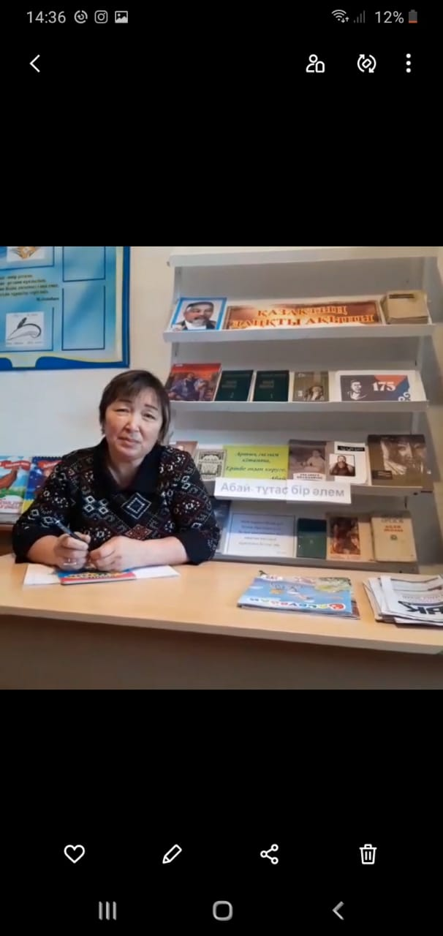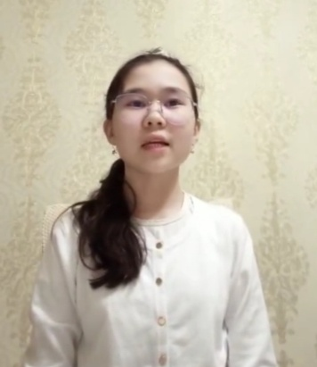 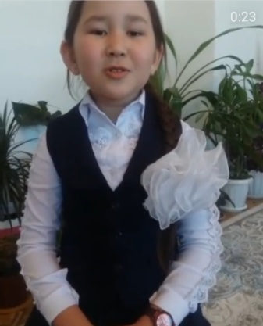

«Абайды оқы тәлім ал» тақырыбында Абай оқулары өткізілді. Мақсаты: Оқырмандардың Абай өлеңдеріне деген қызығушылықтарын арттыру,ақын шығармаларын терең түсініп мәнерлеп жатқа айту,сөз өнерінің қыр сырымен танысу.

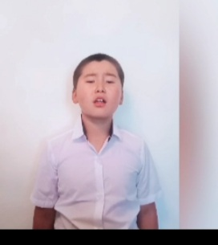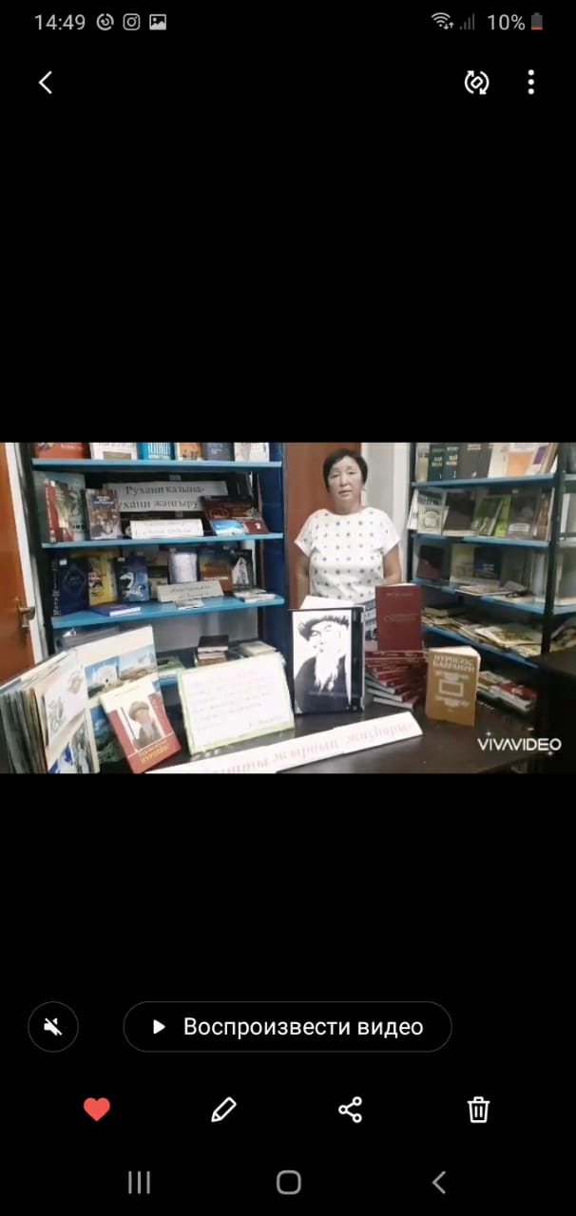

Мектеп оқушыларының күзгі демалыс кезінде жерлес ақынымыз Н.Байғанинның 160 жылдығына орай «Шабытты жырдың жауһары» тақырыбында онлайн жыр кеші өткізілді.

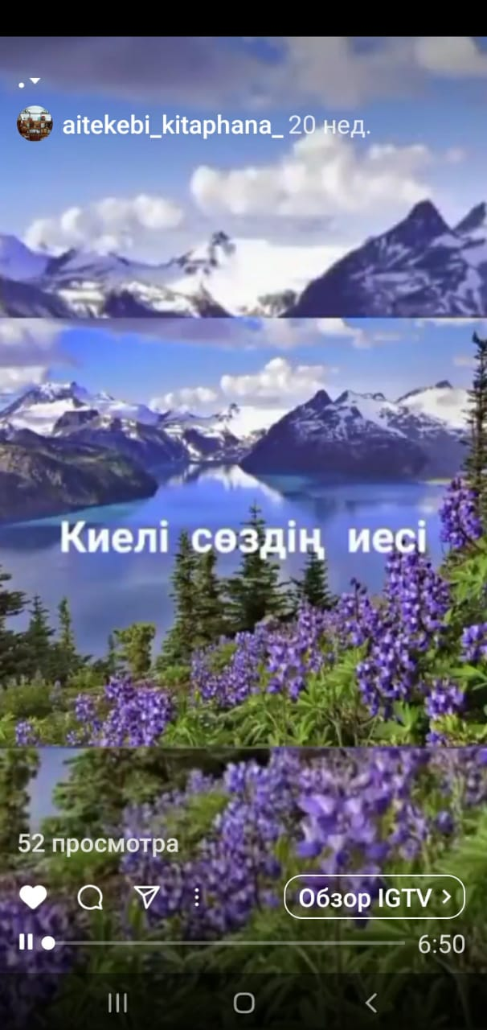

Ж.Нәжмединовтың 85-жылдығына орай жоғары буын оқушылары арсында «Киелі сөздің иесі» тақырыбында онлайн тақырыптық кеші өткізілді.

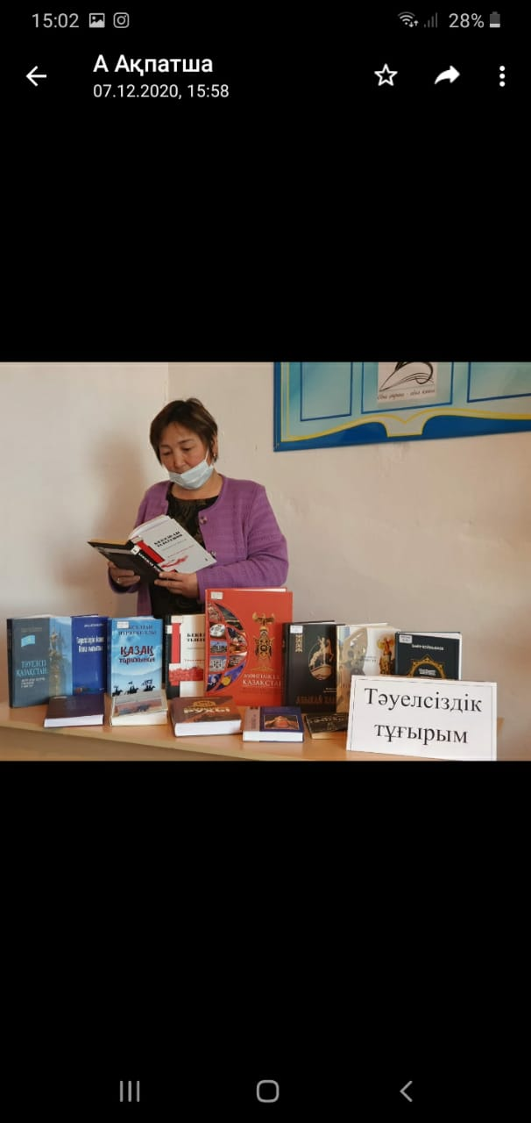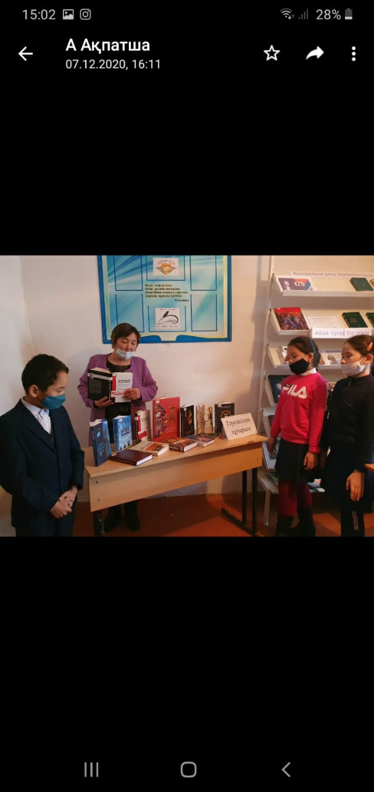

Тәуелсіздік мерекесіне орай «Тәуелсіздік тұғырым» тақырыбында кітап көрмесі қойылып оған библиографиялық шолу өткізілді.

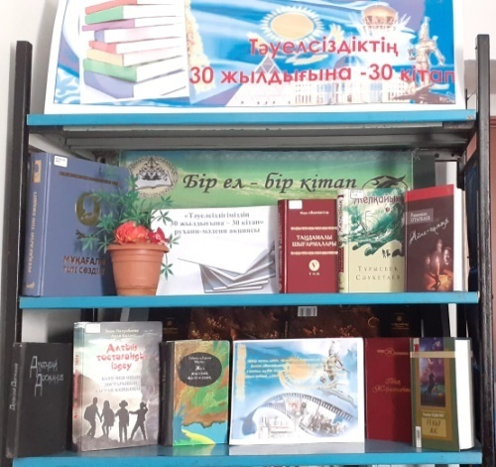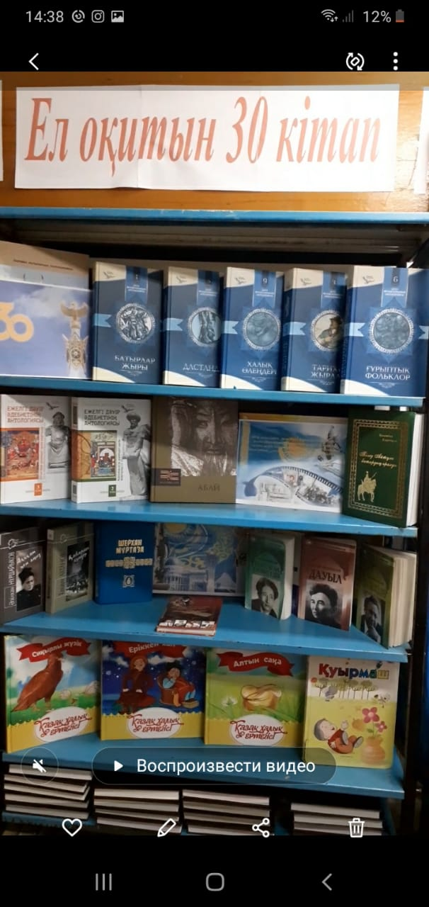

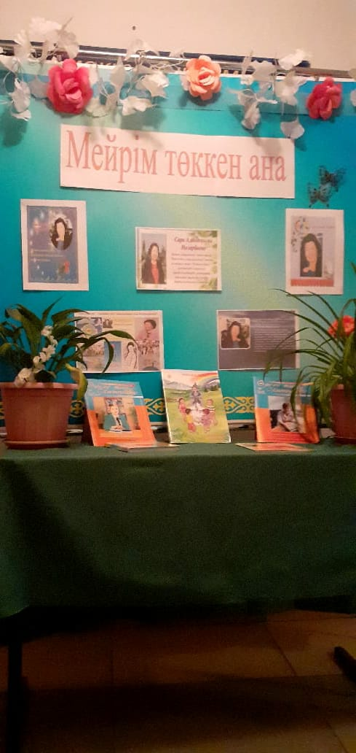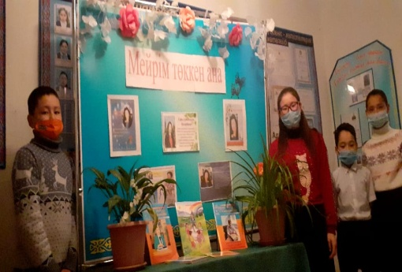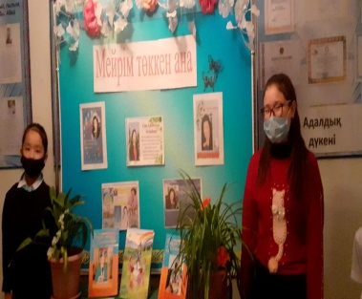Мектеп кітапханасында «Оқуға құштар мектеп» жобасы және «Бір ел-бір кітап» акциясы қарсанында Тәуелсіздіктің 30 жылдығына орай «Ел оқитын 30 кітап», «Тәуелсіздіктің 30 жылдығына 30 кітап» тақырыптарында кітап көрмесі жасалып оған бейне ролик жасалды.

Өзін өзі тану «Махабат пен шығармашылық педагогикасы» атты онкүндік жоспарының аясында «Мейрім төккен ана» тақырыбында тақырыптық көрме тағайындалып оқушыларға таныстырылды.

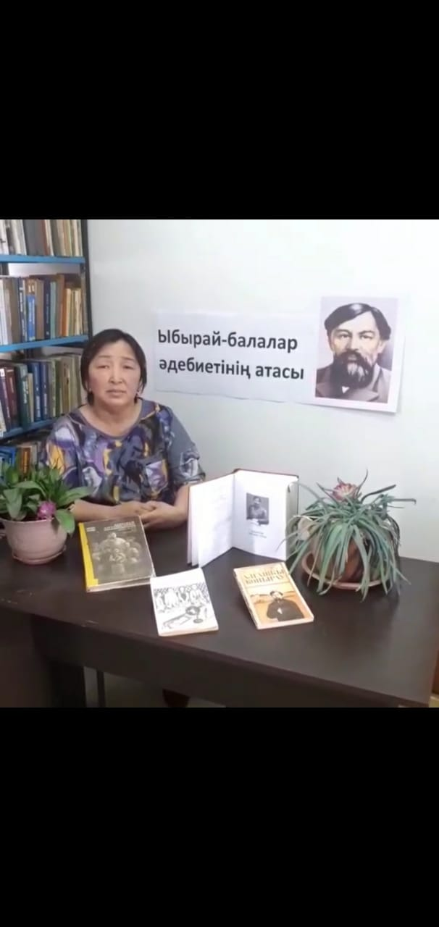 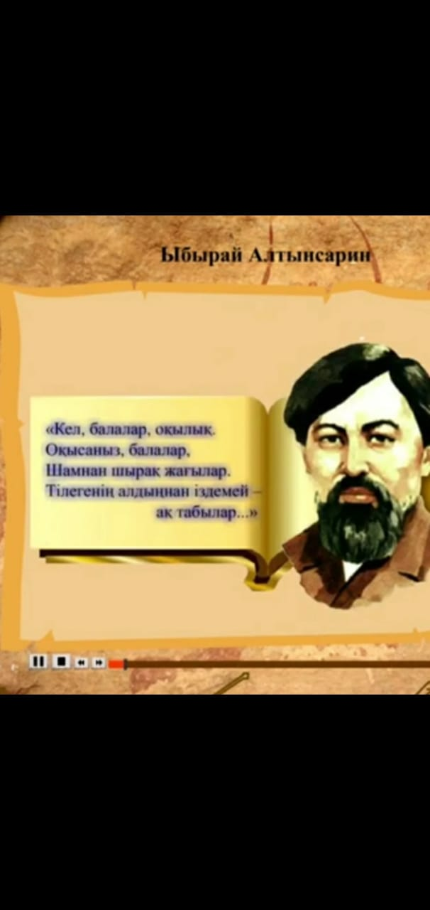 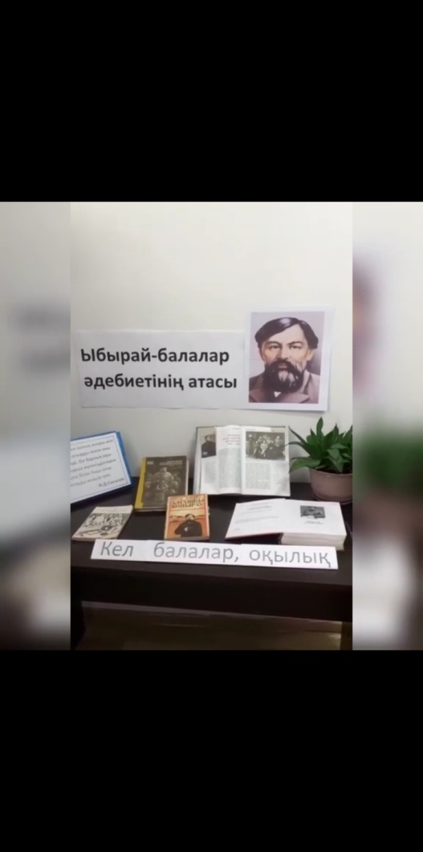

«Оқуға құштар мектеп» жобасы аясында Ы.Алтынсаринның 180 жылдығына орай «Ыбырай –балалар әдебиетінің атасы» тақырыбында тақырыптық беинеролик шығарылды және «Кел,балалар,оқылық» такырыбында кітап көрмесі жасалынып оған шолу өткізілді.

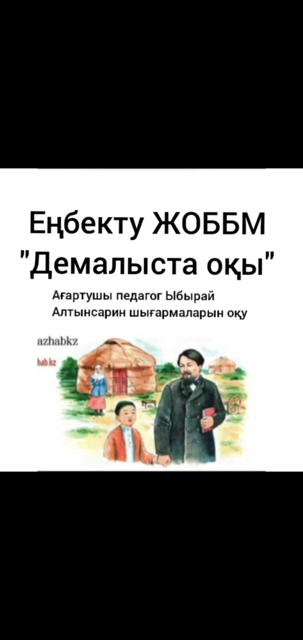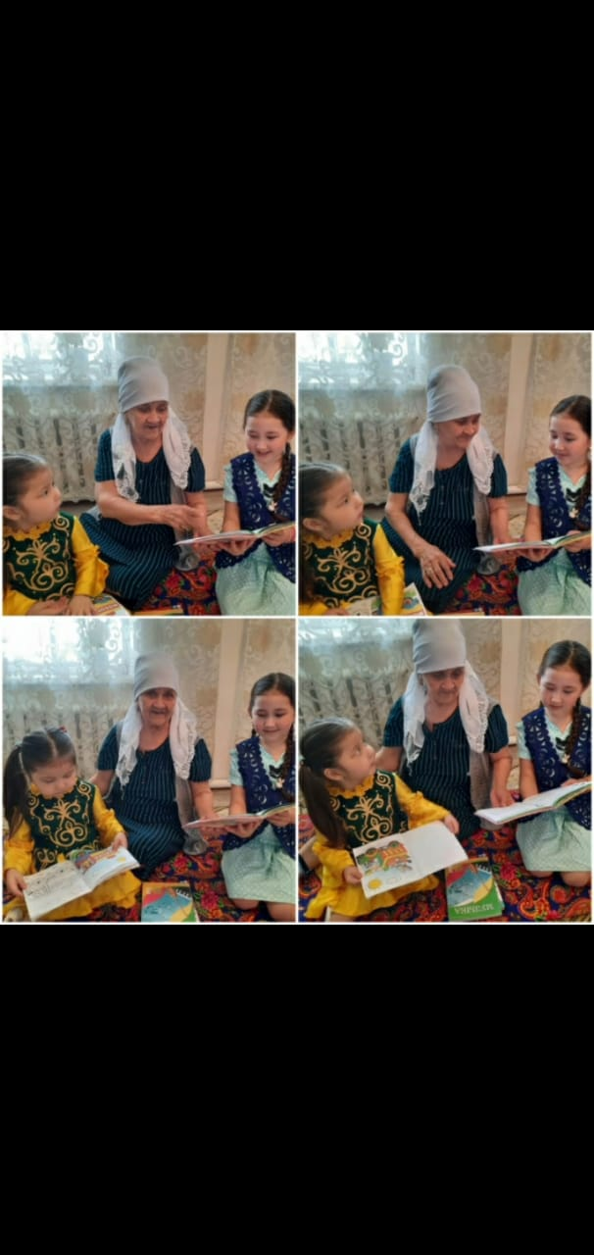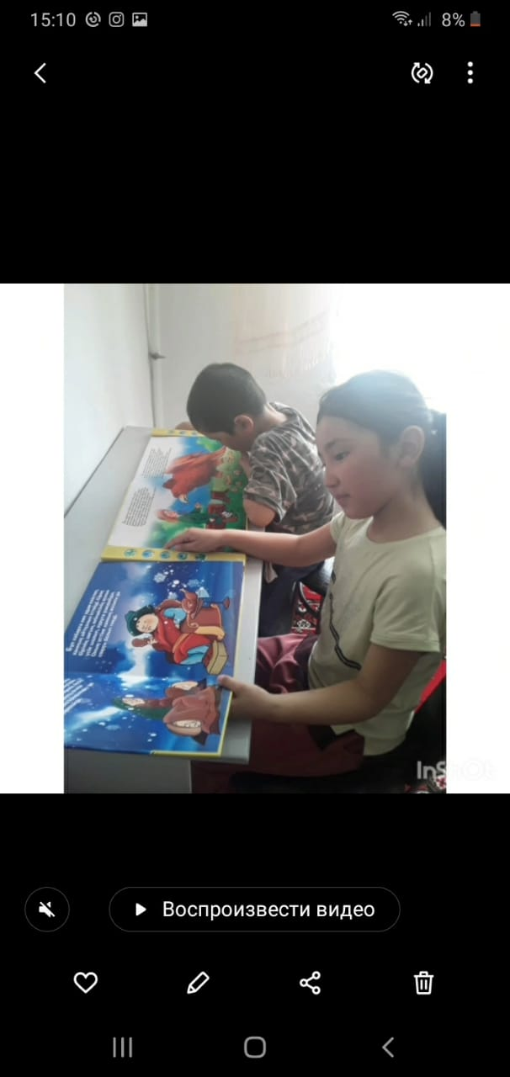

Оқушы мен ата-аналар арасында «Оқу және жазу» мәдениет күніне орай «Оқуға құштар мектеп жобасы» аясында «Демалыста оқы» шарасы жүргізілді. Мақсаты: Оқушылар мен ата-аналар арасында көркем әдебиеттерді оқуға шақыру. Сонымен қатар Ы.Алтынсарин шығармаларын насихаттау.